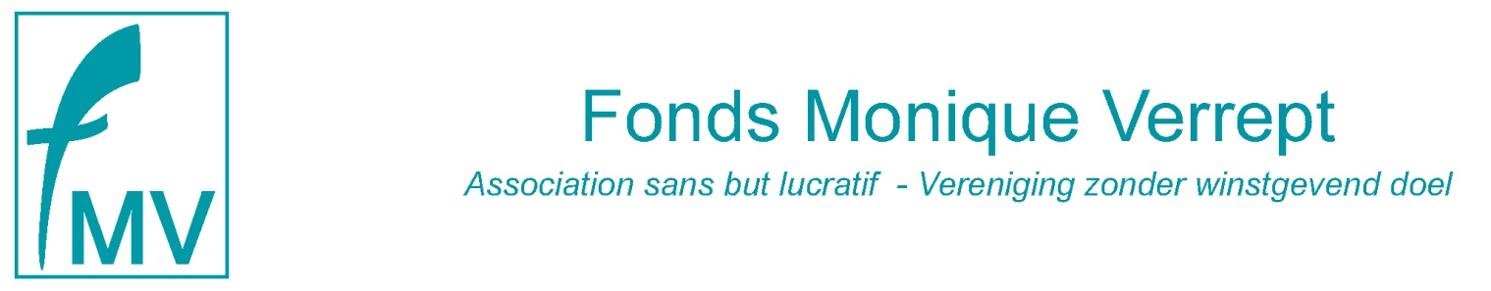

Appel à projets 2016-2017
« Le numérique à l’école »
Pratiques innovantes

Enjeux liés à l’intégration du numérique dans l’école
Le thème de l’appel à projet de la prochaine année scolaire/académique est centré sur les enjeux des pratiques numériques et leur transmission à l’école.
La place du numérique dans notre société est incontestable. En l’espace d’une génération, le numérique a bouleversé notre monde. Il a envahi tous les domaines d’activités et transformé nos modes de communication et d’information. L’école doit s’adapter à cette révolution et sans doute renoncer à un enseignement classique et se s’apprêter à redéfinir des temps et des lieux d’apprentissage. Sa mission est de préparer nos élèves et nos étudiants à ces nouvelles pratiques et ainsi participer à l’élaboration d’une nouvelle vision du monde.

Quoi ?
Le projet consistera en la mise en œuvre et le développement du numérique éducatif.
Plusieurs problématiques peuvent être abordées. Voici quelques exemples

Le renforcement des apprentissages fondamentaux
Au-delà d’une pédagogie différenciée disciplinaire, pour laquelle le numérique est particulièrement bien adapté, ce sont davantage les compétences transversales qui sont visées. Michel SERRES (Petite Poucette. 2012) prédit que le classement des savoirs en disciplines cloisonnées ne résistera pas aux usages informatiques. D’après lui, le désordre stimule la créativité. Il est donc essentiel de favoriser les démarches interactives, de coopération et de création chez l’élève.

La mise en œuvre de nouvelles modalités d’évaluation
Proposer une évaluation plus positive, plus constructive qui met l’accent sur l’évolution de l’apprenant et qui ne sanctionne pas les erreurs.

La formation d’un citoyen émancipé
Initier les élèves à l’utilisation du numérique. Envisager à la fois les aspects techniques, pratiques (utiliser les outils) que théoriques (comprendre les concepts et les processus).
Préparer également à gérer les nouveaux modes de communication.
La réduction des inégalités (scolaires, culturelles, sociales, physiques, …)
Adapter l’enseignement à la diversité et aux besoins spécifiques de chaque élève en proposant des contenus éducatifs et culturels de qualité à l’école ou en dehors de l’école. Les élèves seraient accompagnés de manière individualisée tout en impliquant les familles dans le parcours de leurs enfants.

Il peut s’agir d’un projet de classe, d’école, de professeur, de partenariat avec d’autres enseignants. Il peut s’agir de l’approfondissement d’un projet numérique existant.

Nous sommes, en effet, en plein accord avec l’appel à projets Ecole numérique de la Fédération Wallonie-Bruxelles qui souligne à la fois « … le potentiel en matière d’apprentissage et de créativité … » du numérique et « …l’invitation qui est faite aux enseignants à changer de posture pour se (re-)centrer sur l’apprenant et les processus d’apprentissage (plus que sur le contenu à transmettre et à faire mémoriser) et miser sur la pédagogie active et le travail collaboratif. »

Au-delà des questions liées au matériel, à l’équipement et à l’infrastructure, c’est la démarche pédagogique qui est visée. Nous valoriserons en priorité la mise en œuvre de démarches créatives et innovantes.

Un accompagnement des enseignants en projet est possible tout au long de l’année scolaire/académique. La fréquence des rencontres est décidée de commun accord. En plus de fournir un soutien, nous souhaitons rendre compte de l’évolution des projets sur notre site.
Dans un premier temps, une participation peut être envisagée dans l’élaboration du projet pédagogique intégrant le numérique.

L’accent est mis sur les démarches de l’apprenant plus que sur des réalisations pratiques mais nous souhaitons néanmoins une extériorisation du projet afin de pouvoir être communicable.

Qui ?
L’appel à projet s’adresse à tous les niveaux d’enseignement, ordinaire ou spécialisé, du maternel au supérieur. Enseignement de plein exercice ou à horaire réduit.

Quand ?
- 20 octobre 2016 : rentrée des projets au fMV
- 30 octobre 2016 : choix des projets soutenus par le Fonds
- Novembre 2016 à mai 2017 : mise en œuvre du projet
- Juin 2017 au plus tard : présentation de l’aboutissement du projet

